Національний технічний університет України

«Київський політехнічний інститут імені Ігоря Сікорського»

Кафедра мікроелектроніки

ЗВІТ

Про виконання лабораторної роботи № 7

з дисципліни «Напівпровідникова електроніка»

на тему «Дослідження вольт-амперних характеристик

біполярних транзисторів»

Виконав студент 3-го курсу групи ДП-91

Ремез Сергій Олександрович

_______ __________

(підпис) (дата здачі)

Перевірив Королевич Любомир Миколайович _______ __________

(підпис) (дата здачі)

Київ 2022

**1. МЕТА РОБОТИ**

Теоретичне вивчення і практичне дослідження біполярних транзисторів з допомогою вимірювання вольт-амперних характеристик, визначення фізичних та основних технічних параметрів біполярних транзисторів із вольт-амперних характеристик.

**2. ЗАВДАННЯ**

1. Вивчити структуру паспортних параметрів біполярних транзисторів. Ознайомитися із вимірювальним стендом та використовуваними приладами (рис. 1, 2, 3, 4).

2. Зібрати схему для дослідження вольт-амперних характеристик біполярних транзистора ввімкненого за схемою із спільним емітером (або із спільною базою).

3. Визначити експериментально і побудувати графічно сімейство вхідних характеристик транзистора - залежність вхідного струму від вхідної напруги.

4. Визначити експериментально та побудувати графічно сімейство вихідних характеристик транзистора - залежність вихідного струму від вихідної напруги.

5. * Провести температурні дослідження ВАХ біполярного транзистора при підвищеній температурі 

6. **Із вхідних та вихідних ВАХ побудувати характеристики зворотного зв’язку і прямої передачі.

7. За побудованими графіками характеристик визначити основні параметри біполярного транзистора: коефіцієнт підсилення струму бази - β; коефіцієнт підсилення струму емітера - α; диференційні опори емітерного  і колекторного  переходів для вибраної робочої точки графічно визначити дифузійний потенціал емітерного переходу та опір бази .

8. Провести аналіз результатів досліджень, і зробити висновки з виконаної роботи.

**3. СХЕМА ВИМІРЮВАННЯ**

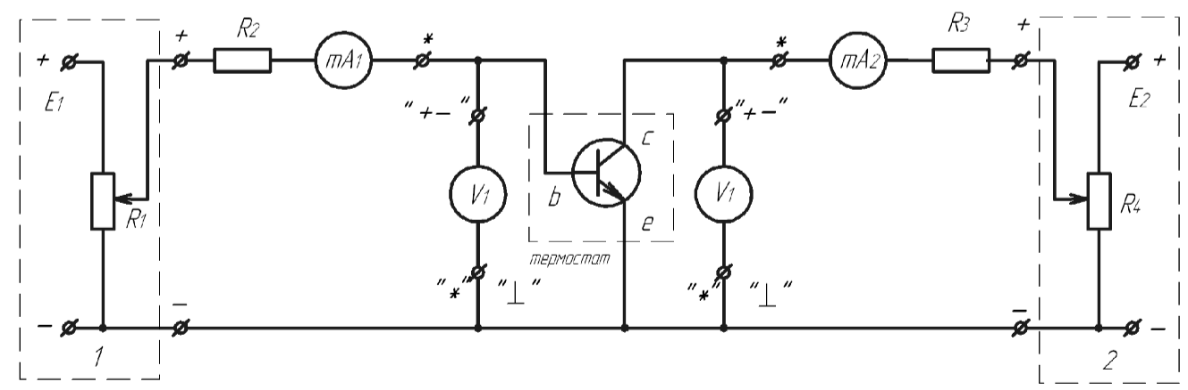

Рисунок 1. Схема для дослідження вольт амперних характеристик транзистора ввімкненого за схемою із спільним емітером.

блок живлення для вхідного кола;

 блок живлення для вихідного кола;

 міліамперметр для вимірювання вхідного струму бази;

 міліамперметр для вимірювання вихідного струму колектору;

 вольтметр для вимірювання напруги база-емітер;

 вольтметр для вимірювання напруги колектор-емітер.

**4. ОБРОБКА ДАНИХ**

Будуємо сімейство вихідних характеристик транзистора за даними значеннями:

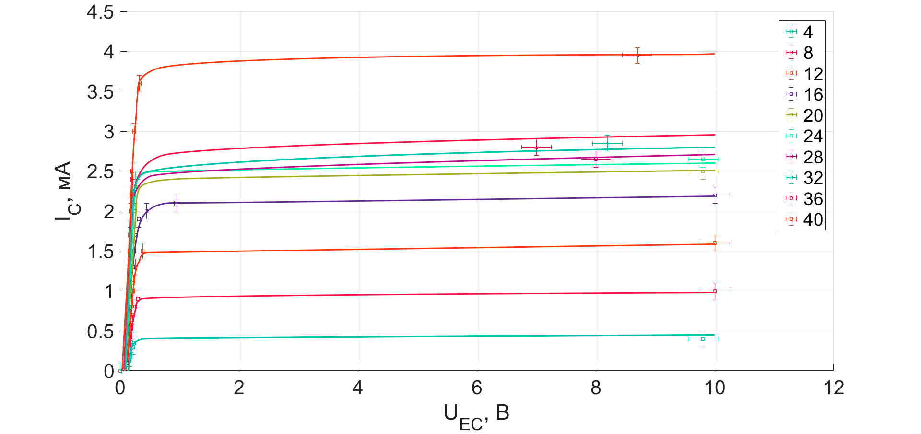

Рис. 2. Сімейство вихідних характеристик транзистора.

Так як було надано тільки експериментальні дані для вихідних характеристик, то ми не зможемо побудувати вхідні характеристики. Тому аналізуватимемо лише вихідні характеристики (рис. 2).

Знайдемо необхідні параметри робочих точок за наступними формулами:

Коефіцієнт підсилення струму бази:

|  |  |
| --- | --- |
| ; | (1) |
| . | (2) |

Коефіцієнт підсилення струму емітера:

|  |  |
| --- | --- |
| ; | (3) |
| . | (4) |

Диференціальний опір колекторного переходу:

|  |  |
| --- | --- |
| ; | (5) |
| . | (6) |

Диференціальний опір емітерного переходу:

|  |  |
| --- | --- |
| ; | (7) |
| . | (8) |

де  - тепловий потенціал;

 - похибка теплового потенціалу.

Дифузійний потенціал:

|  |  |
| --- | --- |
| ; | (9) |



|  |  |
| --- | --- |
| ; | (10) |
| Опір бази:  ; | (11) |
| . | (12) |

Оберемо робочі точки, для яких шукатимемо параметри (рис. 3).

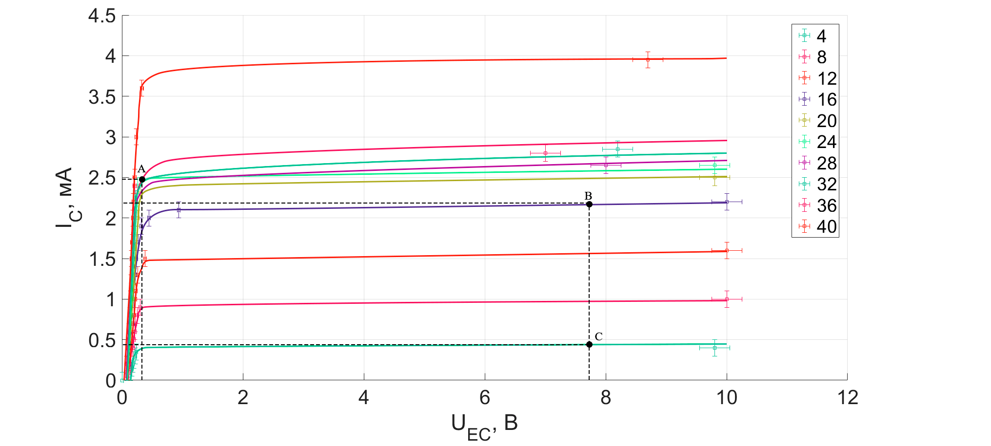

Рис. 3. Робочі точки сімейства вихідних характеристик транзистора.

Вибрали 3 робочі точки:

А: 

B: 

C: 

Використовуючи формули (1) – (8) знайдемо всі необхідні параметри:

 ;  ; .

ВИСНОВОК

У даній лабораторній досліджувалися характеристики біполярних транзисторів. По вихідним характеристикам для робочих точок у різних режимах досліджувалися різні параметри, по яким чітко можна побачити зміну цих параметрів у залежності від положення точок (як приклад, чим менший струм бази і чим ближче точка знаходиться до нелінійної ділянки, що при малих напругах, тим гірші параметри). Були взяти три точки, де одна при найменшій струму бази, друга на нелінійній ділянці при малій напрузі, а третя у найбільш «сприятливих» параметрах. Як результат маємо:

 ;  ; .

Так як не було надано вхідні характеристики, ми не змогли виконати наступне завдання по знаходженню дифузійного потенціалу та опору бази.

5. ДОДАТКИ

|  |  |  |  |  |  |  |  |
| --- | --- | --- | --- | --- | --- | --- | --- |
| **Вихідна характеристика** | | | | | | | |
|  | | | |  | | | |
| , В | , мА | , В | , мА | , В | , мА | , В | , мА |
| 9,800 | 0,400 | 0,250 | 0,100 | 10,000 | 1,000 | 0,250 | 0,100 |
| 0,240 | 0,350 | 0,025 | 0,100 | 0,300 | 0,900 | 0,025 | 0,100 |
| 0,220 | 0,300 | 0,025 | 0,100 | 0,250 | 0,800 | 0,025 | 0,100 |
| 0,200 | 0,250 | 0,025 | 0,100 | 0,220 | 0,700 | 0,025 | 0,100 |
| 0,180 | 0,200 | 0,025 | 0,100 | 0,210 | 0,600 | 0,025 | 0,100 |
| 0,165 | 0,150 | 0,025 | 0,100 | 0,200 | 0,500 | 0,025 | 0,100 |
| 0,140 | 0,100 | 0,025 | 0,100 | 0,180 | 0,400 | 0,025 | 0,100 |
| 0,120 | 0,050 | 0,025 | 0,100 | 0,150 | 0,200 | 0,025 | 0,100 |
| 0,000 | 0,000 | 0,025 | 0,100 | 0,120 | 0,100 | 0,025 | 0,100 |
|  | | | |  | | | |
| , В | , мА | , В | , мА | , В | , мА | , В | , мА |
| 10,000 | 1,600 | 0,250 | 0,100 | 10,000 | 2,200 | 0,250 | 0,100 |
| 0,380 | 1,500 | 0,025 | 0,100 | 0,940 | 2,100 | 0,025 | 0,100 |
| 0,260 | 1,300 | 0,025 | 0,100 | 0,450 | 2,000 | 0,025 | 0,100 |
| 0,230 | 1,100 | 0,025 | 0,100 | 0,320 | 1,900 | 0,025 | 0,100 |
| 0,220 | 1,000 | 0,025 | 0,100 | 0,270 | 1,700 | 0,025 | 0,100 |
| 0,200 | 0,800 | 0,025 | 0,100 | 0,240 | 1,500 | 0,025 | 0,100 |
| 0,180 | 0,600 | 0,025 | 0,100 | 0,220 | 1,300 | 0,025 | 0,100 |
| 0,160 | 0,400 | 0,025 | 0,100 | 0,200 | 1,000 | 0,025 | 0,100 |
| 0,120 | 0,200 | 0,025 | 0,100 | 0,180 | 0,700 | 0,025 | 0,100 |
|  |  |  |  | 0,160 | 0,500 | 0,025 | 0,100 |
|  |  |  |  | 0,120 | 0,200 | 0,025 | 0,100 |
|  | | | |  | | | |
| , В | , мА | , В | , мА | , В | , мА | , В | , мА |
| 9,800 | 2,500 | 0,250 | 0,100 | 9,800 | 2,650 | 0,250 | 0,100 |
| 0,300 | 2,300 | 0,025 | 0,100 | 0,260 | 2,400 | 0,025 | 0,100 |
| 0,260 | 2,000 | 0,025 | 0,100 | 0,240 | 2,200 | 0,025 | 0,100 |
| 0,220 | 1,700 | 0,025 | 0,100 | 0,220 | 1,800 | 0,025 | 0,100 |
| 0,210 | 1,400 | 0,025 | 0,100 | 0,200 | 1,500 | 0,025 | 0,100 |
| 0,200 | 1,200 | 0,025 | 0,100 | 0,180 | 1,200 | 0,025 | 0,100 |
| 0,180 | 1,000 | 0,025 | 0,100 | 0,170 | 1,000 | 0,025 | 0,100 |
| 0,160 | 0,700 | 0,025 | 0,100 | 0,160 | 0,800 | 0,025 | 0,100 |
| 0,140 | 0,500 | 0,025 | 0,100 | 0,140 | 0,500 | 0,025 | 0,100 |
| 0,110 | 0,200 | 0,025 | 0,100 | 0,100 | 0,200 | 0,025 | 0,100 |
| 0,090 | 0,100 | 0,025 | 0,100 |  |  |  |  |
|  | | | |  | | | |
| , В | , мА | , В | , мА | , В | , мА | , В | , мА |
| 8,000 | 2,650 | 0,250 | 0,100 | 8,200 | 2,850 | 0,250 | 0,100 |
| 0,220 | 2,200 | 0,025 | 0,100 | 0,220 | 2,240 | 0,025 | 0,100 |
| 0,210 | 2,000 | 0,025 | 0,100 | 0,210 | 2,200 | 0,025 | 0,100 |
| 0,200 | 1,700 | 0,025 | 0,100 | 0,200 | 2,000 | 0,025 | 0,100 |
| 0,180 | 1,400 | 0,025 | 0,100 | 0,190 | 1,800 | 0,025 | 0,100 |
| 0,170 | 1,200 | 0,025 | 0,100 | 0,180 | 1,500 | 0,025 | 0,100 |
| 0,160 | 1,000 | 0,025 | 0,100 | 0,160 | 1,200 | 0,025 | 0,100 |
| 0,140 | 0,700 | 0,025 | 0,100 | 0,140 | 0,800 | 0,025 | 0,100 |
| 0,120 | 0,500 | 0,025 | 0,100 | 0,120 | 0,500 | 0,025 | 0,100 |
| 0,110 | 0,300 | 0,025 | 0,100 | 0,100 | 0,200 | 0,025 | 0,100 |
| 0,080 | 0,100 | 0,025 | 0,100 | 0,080 | 0,100 | 0,025 | 0,100 |
|  | | | |  | | | |
| , В | , мА | , В | , мА | , В | , мА | , В | , мА |
| 7,000 | 2,800 | 0,250 | 0,100 | 8,700 | 3,950 | 0,250 | 0,100 |
| 0,210 | 2,400 | 0,025 | 0,100 | 0,330 | 3,600 | 0,025 | 0,100 |
| 0,200 | 2,100 | 0,025 | 0,100 | 0,240 | 3,000 | 0,025 | 0,100 |
| 0,180 | 1,800 | 0,025 | 0,100 | 0,210 | 2,500 | 0,025 | 0,100 |
| 0,170 | 1,500 | 0,025 | 0,100 | 0,190 | 2,200 | 0,025 | 0,100 |
| 0,160 | 1,300 | 0,025 | 0,100 | 0,180 | 2,000 | 0,025 | 0,100 |
| 0,140 | 1,000 | 0,025 | 0,100 | 0,170 | 1,700 | 0,025 | 0,100 |
| 0,135 | 0,800 | 0,025 | 0,100 | 0,160 | 1,500 | 0,025 | 0,100 |
| 0,120 | 0,600 | 0,025 | 0,100 | 0,150 | 1,200 | 0,025 | 0,100 |
| 0,110 | 0,400 | 0,025 | 0,100 | 0,140 | 1,000 | 0,025 | 0,100 |
| 0,090 | 0,200 | 0,025 | 0,100 | 0,130 | 0,800 | 0,025 | 0,100 |
|  |  |  |  | 0,120 | 0,600 | 0,025 | 0,100 |
|  |  |  |  | 0,100 | 0,400 | 0,025 | 0,100 |
|  |  |  |  | 0,080 | 0,200 | 0,025 | 0,100 |